Учебный отдел университета
(наименование объекта автоматизации)
3
(класс автоматизированной системы)
ТЕХНИЧЕСКИЕ ТРЕБОВАНИЯ
К РАЗРАБОТКЕ АВТОМАТИЗИРОВАННОЙ СИСТЕМЫ БРОНИРОВАНИЯ АУДИТОРНОГО ФОНДА УНИВЕРСИТЕТА С ПОДСИСТЕМОЙ ДОСТУПА И АВТОРИЗАЦИИ
(АС БАФ)
На 23 листах
Исполнитель: студент группы СИ-41 Гвоздь Д.И.
Вариант 8. Лабораторная работа №4 «Разработка технических требований»
2026
ОГЛАВЛЕНИЕ
1 ВВЕДЕНИЕ 3
2 ОБЩИЕ СВЕДЕНИЯ 3
3 НАЗНАЧЕНИЕ И ЦЕЛИ СОЗДАНИЯ 4
3.1 Назначение 4
3.2 Цели создания 5
4 ХАРАКТЕРИСТИКА ОБЪЕКТОВ АВТОМАТИЗАЦИИ 5
4.1 Перечень и краткая характеристика бизнес-процессов 5
4.2 Входные и выходные данные 6
4.3 Нормативная база 6
4.4 Роли пользователей 7
4.5 Смежные системы 7
5 ТРЕБОВАНИЯ К СИСТЕМЕ 8
5.1 Требования к структуре 8
5.2 Требования к процедурам доступа к системе 8
5.2.1 Аутентификация пользователей 9
5.2.2 Требования к паролю 9
5.2.3 Управление сессией 10
5.2.4 Авторизация и разграничение прав 10
5.2.5 Сброс и восстановление данных учётной записи 12
5.3 Требования к функциональной безопасности 13
5.4 Требования к информационной безопасности 13
5.5 Требования к патентной чистоте 14
6 ТРЕБОВАНИЯ К ВИДАМ ОБЕСПЕЧЕНИЯ 15
6.1 Требования к информационному обеспечению 15
6.2 Требования к математическому обеспечению 15
6.3 Требования к программному обеспечению 15
6.4 Требования к техническому обеспечению 16
6.5 Требования к организационному обеспечению 16
7 СОСТАВ И СОДЕРЖАНИЕ РАБОТ 17
8 ПОРЯДОК ПРИЕМКИ В ЭКСПЛУАТАЦИЮ 17
9 ТРЕБОВАНИЯ К ДОКУМЕНТИРОВАНИЮ 18

1 ВВЕДЕНИЕ
Настоящие технические требования (ТТ) определяют цели создания, состав и требования к автоматизированной системе бронирования аудиторного фонда университета (АС БАФ). Особое внимание уделено обязательной подсистеме «Доступ и авторизация», которая реализует аутентификацию и авторизацию пользователей.
ТТ разработаны на основании функциональной модели IDEF0 «Бронирование аудиторного фонда университета» (лабораторная работа №3) и оформлены в соответствии со структурой СТП 09150.11.118-2009. Каждое требование имеет уникальный идентификатор вида ТТ-XXX-NN, сформулировано в проверяемой форме и сопровождается способом проверки. Связь требований с элементами модели IDEF0 приведена в приложении Б.

2 ОБЩИЕ СВЕДЕНИЯ
2.1 Наименование работы: разработка технических требований на автоматизированную систему бронирования аудиторного фонда университета (АС БАФ) с подсистемой доступа и авторизации.
2.2 Заказчик АС и ответственный по проекту: учебный отдел университета.
2.3 Исполнитель: студент группы [номер группы] [Фамилия И. О.].
2.4 Объект внедрения: учебный отдел университета, корпуса университета (рабочие места диспетчеров и дежурных по корпусам).
2.5 В настоящих технических требованиях применены следующие термины и определения:
2.5.1 Аутентификация – проверка подлинности пользователя по предъявленным учётным данным (логину и паролю).
2.5.2 Авторизация – определение и проверка прав аутентифицированного пользователя на выполнение действий в системе.
2.5.3 Учётная запись – совокупность данных пользователя в системе: логин, хэш пароля, e-mail, ФИО, роли, статус.
2.5.4 Роль – именованный набор прав доступа к функциям и данным системы.
2.5.5 Сессия – период работы аутентифицированного пользователя с системой, ограниченный выходом или периодом бездействия.
2.5.6 Токен восстановления – одноразовое случайное значение, передаваемое пользователю в ссылке для установки нового пароля.
2.6 В настоящих технических требованиях использованы сокращения: АС – автоматизированная система; АС БАФ – автоматизированная система бронирования аудиторного фонда; АРМ – автоматизированное рабочее место; БД – база данных; ДА – подсистема «Доступ и авторизация»; ИС – информационная система; ТТ – технические требования; API – программный интерфейс приложения; IDEF0 – нотация функционального моделирования; UML – унифицированный язык моделирования.

3 НАЗНАЧЕНИЕ И ЦЕЛИ СОЗДАНИЯ

3.1 Назначение
АС БАФ предназначена для автоматизации приёма и проверки заявок на бронирование аудиторий, подбора свободных аудиторий, подтверждения брони с уведомлением заявителя, учёта фактического использования аудиторий и формирования отчётности. Подсистема «Доступ и авторизация» предназначена для защиты информации АС БАФ от несанкционированного доступа и разграничения прав пользователей.

3.2 Цели создания
Целями создания АС БАФ являются:
- сокращение потерь времени в циклах обратной связи при обработке заявок (уточнение заявки, повторный поиск аудитории, конфликт бронирования);
- исключение конфликтов бронирования одного слота;
- обеспечение доступа к системе только аутентифицированным пользователям и разграничение прав по ролям;
- защита учётных данных пользователей и учёт доступа к системе;
- обеспечение прослеживаемости требований к функциональной модели IDEF0.

4 ХАРАКТЕРИСТИКА ОБЪЕКТОВ АВТОМАТИЗАЦИИ

4.1 Перечень и краткая характеристика бизнес-процессов
Объектом автоматизации является процесс обработки заявки на бронирование аудитории университета от поступления заявки до подтверждения брони, учёта использования аудитории и формирования отчёта. Модель IDEF0 содержит контекстную диаграмму A-0 (функция «Обработать заявку на бронирование аудитории») и четыре работы диаграммы A0 (таблица 4.1). Подсистема «Доступ и авторизация» является сквозной: она обслуживает все работы модели.
Таблица 4.1 – Бизнес-процессы по модели IDEF0
Узел модели | Состав работы | Входы и выходы | Исполнитель
Работа 1. Принять и проверить заявку (A0, A1) | 1.1 Зарегистрировать заявку; 1.2 Проверить полноту и корректность данных; 1.3 Определить приоритет заявки | Вход: заявка на бронирование (I1), запрос на уточнение заявки. Выход: проверенная заявка | M1 Диспетчер учебного отдела
Работа 2. Подобрать свободную аудиторию (A0, A2) | 2.1 Определить требования к аудитории; 2.2 Найти свободные аудитории; 2.3 Выбрать аудиторию для брони | Вход: проверенная заявка, сведения об аудиторном фонде (I2). Выход: подобранная аудитория или запрос на уточнение заявки | M3 Информационная система
Работа 3. Подтвердить бронь и уведомить заявителя (A0, A3) | 3.1 Проверить приоритет и лимиты; 3.2 Зарезервировать аудиторию; 3.3 Сформировать и направить уведомление | Вход: подобранная аудитория. Выход: подтверждённая бронь, уведомление о результате (O1) | M3 Информационная система
Работа 4. Обеспечить использование аудитории и учесть результаты (A0) | Не декомпозирована | Управление: подтверждённая бронь. Выход: запись о бронировании в БД (O2), отчёт об использовании (O3) | M2 Дежурный по корпусу; M3

4.2 Входные и выходные данные
Входные и выходные данные АС БАФ приведены в таблице 4.2. Данные подсистемы доступа в модели IDEF0 не показаны и выявлены при разработке ТТ.
Таблица 4.2 – Входные и выходные данные
Наименование | Код (A-0) | Тип | Источник или получатель
Заявка на бронирование аудитории | I1 | Вход | Заявитель → АС
Сведения об аудиторном фонде и его занятости | I2 | Вход | Справочник аудиторного фонда и календарь занятости → АС
Запрос на уточнение заявки | — | Обратная связь | АС (диспетчер) → заявитель
Уведомление о результате бронирования | O1 | Выход | АС → заявитель
Запись о бронировании в БД | O2 | Выход | АС → база данных
Отчёт об использовании аудиторного фонда | O3 | Выход | АС → диспетчер, руководство
Учётные данные пользователя (логин, пароль) | — | Вход подсистемы доступа | Пользователь → АС. В модели IDEF0 не показаны, выявлены при разработке ТТ
Данные учётных записей, ролей, журнала доступа | — | Выход подсистемы доступа | АС → Администратор. В модели IDEF0 не показаны, выявлены при разработке ТТ

4.3 Нормативная база
Таблица 4.3 – Нормативная база
Документ | Код | Что определяет для АС БАФ
Положение об использовании аудиторного фонда | C1 | Кто и на каких условиях может бронировать аудитории; основа для ролей и прав доступа
Основное расписание учебных занятий | C2 | Занятые слоты недоступны для брони; расписание поступает из смежной системы через API
Правила приоритетов и лимитов бронирования | C3 | Очерёдность заявок и лимиты часов; настраиваются Администратором
Классификатор категорий заявителей | A1 (туннель) | Категории заявителей, по которым определяется приоритет; связан с ролью «Заявитель»
Шаблон уведомления | A3 (туннель) | Тексты сообщений; используется также для писем восстановления доступа
СТП 09150.11.118-2009 | — | Структура и порядок оформления технических требований
СТБ 34.101.31-2020 | — | Государственный стандарт Республики Беларусь: шифрование и контроль целостности (хранение паролей)
Закон «Об информации, информатизации и защите информации»; Закон «О защите персональных данных» | — | Защита информации и персональных данных (учётные записи пользователей)
Локальные правовые акты университета в области информационной безопасности | — | Дополнительные требования Заказчика к защите информации

4.4 Роли пользователей
Таблица 4.4 – Роли пользователей
Роль | Источник в модели | Функции
Заявитель | Внешняя среда, вход I1: преподаватели, кафедры, деканаты, студенческие организации | Подаёт заявку, отвечает на запрос уточнения, получает уведомление; видит только свои заявки
Диспетчер учебного отдела | Механизм M1 | Принимает и проверяет заявки, подбирает аудитории, подтверждает бронь, формирует отчёты
Дежурный по корпусу | Механизм M2 | Выдаёт ключ, отмечает фактическое использование аудитории (работа 4)
Администратор | Вывод ЛР3 (администратор справочников); задание ЛР4 | Ведёт справочники и правила, управляет учётными записями и ролями, просматривает журнал
Внешняя система (API) | Управление C2 | Передаёт в АС основное расписание учебных занятий

4.5 Смежные системы
Таблица 4.5 – Смежные системы
Смежная система | Связь в модели | Обмен данными
Система ведения основного расписания учебных занятий | Управление C2 | Передаёт расписание в АС БАФ через API; доступ по служебной учётной записи (ТТ-АВТ-07, ТТ-СТР-04)
Почтовый сервер университета (SMTP) | Работа 3, «Сформировать и направить уведомление»; шаблон уведомления | Доставляет уведомления о брони и письма восстановления доступа (ТТ-ТО-03, ТТ-ВОС-02)

5 ТРЕБОВАНИЯ К СИСТЕМЕ
Требования приведены в таблицах с идентификаторами. В графе «Проверка» указан способ проверки: Д – демонстрация, И – испытание (тест), А – анализ (инспекция документов, кода, БД).

5.1 Требования к структуре
Идентификатор | Требование | Проверка
ТТ-СТР-01 | АС БАФ реализуется на платформе веб-технологий по принципу «сервер — тонкий клиент». Клиентский доступ обеспечивается через интернет-браузер без установки дополнительного программного обеспечения на АРМ пользователя. | Д: запуск и работа в браузерах Google Chrome, Microsoft Edge, Mozilla Firefox актуальных версий.
ТТ-СТР-02 | В составе АС БАФ реализуются подсистемы: «Доступ и авторизация» (обязательная); «Приём и обработка заявок» (работы 1–3 модели IDEF0); «Учёт использования и отчётность» (работа 4); «Нормативно-справочная информация и администрирование». | А: инспекция состава модулей и структуры меню.
ТТ-СТР-03 | Подсистема «Доступ и авторизация» вызывается при каждом обращении пользователя или внешней системы к любой другой подсистеме. Обход подсистемы не допускается. | И: обращение к функциям всех подсистем без аутентификации, в том числе прямым запросом по адресу, завершается отказом.
ТТ-СТР-04 | АС БАФ предоставляет программный интерфейс (API) для обмена данными со смежными системами: импорт основного расписания учебных занятий. Обращение к API допускается только после аутентификации внешней системы. | И: вызов метода API без учётных данных завершается отказом; с учётными данными роли «Внешняя система» — выполняется.

5.2 Требования к процедурам доступа к системе
Доступ к АС БАФ осуществляется на основании ввода учётных данных (логина и пароля), назначаемых Администратором. Процедуры доступа включают аутентификацию, контроль пароля, управление сессией, авторизацию по ролям, а также сброс и восстановление данных учётной записи. Последовательность процесса показана на UML-диаграммах (приложение А).

5.2.1 Аутентификация пользователей
Идентификатор | Требование | Проверка
ТТ-АУТ-01 | Аутентификация пользователя выполняется по запросу данных учётной записи: логина и пароля. | Д: форма входа содержит поля «Логин» и «Пароль»; вход без заполнения обоих полей невозможен.
ТТ-АУТ-02 | Логин уникален в пределах АС БАФ. Создание учётной записи с уже существующим логином отклоняется. | И: создание двух учётных записей с одинаковым логином.
ТТ-АУТ-03 | Учётные записи создаются, изменяются и блокируются только Администратором; самостоятельная регистрация не допускается. Первоначальный пароль, назначенный Администратором, является временным: пользователь обязан сменить его при первом входе. | И: попытка саморегистрации; первый вход с временным паролем требует смены пароля.
ТТ-АУТ-04 | Все функции АС БАФ, кроме формы входа и функций восстановления доступа, доступны только после успешной аутентификации. Запрос без действующей сессии отклоняется (HTTP 401) или перенаправляется на форму входа. | И: запросы к страницам и методам API без сессии.
ТТ-АУТ-05 | При неудачной аутентификации выводится сообщение «Неверный логин или пароль» без указания, что именно введено неверно. | И: ввод неверного логина и неверного пароля даёт идентичные сообщения.
ТТ-АУТ-06 | После пяти неудачных попыток входа подряд учётная запись блокируется на 15 минут. Разблокировка выполняется автоматически по истечении срока либо Администратором. | И: пять неверных попыток — блокировка; шестая попытка с верным паролем отклоняется; через 15 минут вход возможен.
ТТ-АУТ-07 | Вводимый пароль маскируется на форме. Пароль не передаётся в адресной строке и не записывается в журналы и сообщения об ошибках. | Д, А: просмотр формы, адресной строки и журналов.

5.2.2 Требования к паролю
Идентификатор | Требование | Проверка
ТТ-ПАР-01 | Длина пароля — не менее 8 символов. | И: ввод паролей из 7 и из 8 символов.
ТТ-ПАР-02 | Пароль содержит не менее одной цифры, не менее одной строчной и не менее одной прописной буквы (символы разного регистра). | И: пароли без цифры, без строчной буквы и без прописной буквы отклоняются.
ТТ-ПАР-03 | Проверка пароля на соответствие ТТ-ПАР-01 и ТТ-ПАР-02 выполняется на стороне клиента (в браузере) при вводе пароля в формах смены и установки пароля. Пока требования не выполнены, отправка формы недоступна, а пользователю выводится перечень невыполненных условий. | И: ввод несоответствующих паролей — кнопка отправки неактивна, выведен перечень условий, сетевой запрос не отправляется.
ТТ-ПАР-04 | Сервер повторно проверяет пароль по тем же правилам и отклоняет несоответствующий пароль. Клиентская проверка не рассматривается как мера защиты. | И: отправка запроса со слабым паролем в обход формы (средствами HTTP-клиента) завершается отказом.
ТТ-ПАР-05 | Новый пароль не должен совпадать с действующим паролем пользователя. | И: смена пароля на текущий отклоняется.

5.2.3 Управление сессией
Идентификатор | Требование | Проверка
ТТ-СЕС-01 | При успешной аутентификации создаётся сессия. Идентификатор сессии — случайное значение не менее 128 бит, формируется криптостойким генератором и не передаётся в адресной строке. | А: инспекция кода и ответов сервера.
ТТ-СЕС-02 | При отсутствии активности пользователя более 10 минут сессия уничтожается на стороне сервера. Активностью считается любой запрос пользователя к серверу АС БАФ. Запрос с идентификатором уничтоженной сессии отклоняется, пользователь перенаправляется на форму входа. | И: запрос через 9 мин 50 с бездействия принимается и продлевает сессию; запрос через 10 мин 10 с отклоняется.
ТТ-СЕС-03 | Клиентская часть за 1 минуту до окончания периода бездействия выводит предупреждение с кнопкой «Продолжить работу». Нажатие кнопки обновляет время последней активности. | Д: ожидание 9 минут без действий.
ТТ-СЕС-04 | Функция «Выйти» немедленно уничтожает сессию на сервере. | И: после выхода повторное использование идентификатора сессии отклоняется.

5.2.4 Авторизация и разграничение прав
Идентификатор | Требование | Проверка
ТТ-АВТ-01 | Авторизация выполняется по ролевой модели: пользователю назначается не менее одной роли, права доступа определяются ролями. | А: инспекция модели данных; Д: назначение ролей пользователю.
ТТ-АВТ-02 | В АС БАФ предусматриваются роли: «Заявитель», «Диспетчер учебного отдела», «Дежурный по корпусу», «Администратор», «Внешняя система (API)». | Д: перечень ролей в разделе администрирования.
ТТ-АВТ-03 | Права ролей соответствуют таблице 5.1. | И: для каждой пары «роль — функция» таблицы 5.1 выполняется попытка доступа, результат совпадает с таблицей.
ТТ-АВТ-04 | Права доступа проверяются на сервере при каждом запросе, в том числе при запросе через API. Недопустимое действие отклоняется (HTTP 403), попытка записывается в журнал учёта доступа. | И: прямой запрос к методу, недоступному роли.
ТТ-АВТ-05 | Пользователь с ролью «Заявитель» имеет доступ только к своим заявкам, броням и уведомлениям. | И: попытка открыть заявку другого заявителя по её номеру.
ТТ-АВТ-06 | Назначение и изменение ролей выполняет только Администратор. Изменение прав вступает в силу не позднее следующего запроса пользователя. | И: изменение роли и повторный запрос пользователя.
ТТ-АВТ-07 | Внешняя система (API) аутентифицируется отдельной служебной учётной записью (логин и пароль) и имеет доступ только к методам импорта расписания. | И: вызов постороннего метода API служебной записью завершается отказом.
Права ролей приведены в таблице 5.1. Обозначения: «+» – выполнение функции; «Св» – только в отношении собственных заявок и броней; «П» – только просмотр; «—» – нет доступа.
Таблица 5.1 – Матрица прав ролей
Функция (элемент модели IDEF0) | Заяв. | Дисп. | Деж. | Адм. | API
Подача заявки, ответ на запрос уточнения (работа 1) | Св | + | — | — | —
Регистрация, проверка, определение приоритета заявки (A1) | — | + | — | — | —
Подбор свободной аудитории (A2) | — | + | — | — | —
Подтверждение и резервирование брони, отправка уведомления (A3) | — | + | — | — | —
Просмотр статуса заявок и уведомлений (O1) | Св | + | — | — | —
Просмотр броней на день, отметка выдачи ключа и использования (работа 4) | — | П | + | — | —
Формирование отчёта об использовании аудиторного фонда (O3) | — | + | — | П | —
Импорт основного расписания учебных занятий (C2) | — | — | — | + | +
Ведение справочников: аудитории, классификатор заявителей, правила приоритетов и лимитов (C3) | — | П | — | + | —
Управление учётными записями и ролями, сброс паролей, разблокировка | — | — | — | + | —
Просмотр журнала учёта доступа | — | — | — | + | —
Смена собственного пароля | + | + | + | + | —

5.2.5 Сброс и восстановление данных учётной записи
Идентификатор | Требование | Проверка
ТТ-ВОС-01 | В подсистему «Доступ и авторизация» входит функция сброса и восстановления данных учётной записи. Доступ к ней предоставляется со страницы входа по ссылке «Забыли пароль?» без аутентификации. | Д: переход по ссылке со страницы входа.
ТТ-ВОС-02 | По запросу пользователя (ввод логина или e-mail) на e-mail, указанный в учётной записи, направляется письмо с одноразовой ссылкой для установки нового пароля. Ответ системы не зависит от того, найдена ли учётная запись. | И: запросы для существующей и несуществующей записи дают одинаковый ответ; письмо приходит только для существующей.
ТТ-ВОС-03 | Токен восстановления — случайное значение не менее 128 бит, одноразовое, действует 30 минут. В БД хранится только его хэш. | И: повторное использование и использование через 30 минут отклоняются; А: просмотр записей БД.
ТТ-ВОС-04 | Новый пароль, устанавливаемый при восстановлении, проверяется по требованиям ТТ-ПАР-01 — ТТ-ПАР-05 на клиенте и на сервере. | И: установка нового пароля по ссылке из письма с паролями, не соответствующими требованиям.
ТТ-ВОС-05 | После успешной смены пароля токен погашается, все активные сессии пользователя уничтожаются, на e-mail направляется уведомление, событие записывается в журнал учёта доступа. | И: после смены пароля старые сессии отклоняются, письмо получено, запись в журнале есть.
ТТ-ВОС-06 | Администратор может инициировать сброс пароля пользователя (одноразовая ссылка или временный пароль с обязательной сменой при первом входе). Действующий пароль пользователя Администратору недоступен. | Д: сброс пароля Администратором; А: отсутствие функции просмотра пароля.
ТТ-ВОС-07 | Пользователь может запросить напоминание логина: логин направляется на e-mail учётной записи. Изменение e-mail и ФИО в учётной записи выполняет Администратор. | И: запрос напоминания логина; попытка изменить e-mail пользователем отклоняется.
ТТ-ВОС-08 | Администратор может разблокировать учётную запись до истечения срока блокировки. | И: разблокировка и последующий вход.

5.3 Требования к функциональной безопасности
Идентификатор | Требование | Проверка
ТТ-ФБ-01 | При недоступности БД учётных данных или сбое подсистемы «Доступ и авторизация» доступ к АС БАФ не предоставляется; пользователю выводится сообщение о временной недоступности («отказ в пользу безопасности»). | И: отключение БД учётных данных на время испытания.
ТТ-ФБ-02 | Ошибка при проверке прав доступа трактуется как отказ в доступе. | И: имитация ошибки проверки прав.
ТТ-ФБ-03 | Время выполнения операции аутентификации не превышает 2 с для 95 % запросов при одновременной работе до 100 пользователей. | И: нагрузочное тестирование.
ТТ-ФБ-04 | Работоспособность подсистемы «Доступ и авторизация» после сбоя восстанавливается не более чем за 4 часа с использованием резервной копии. | Д: тест восстановления из резервной копии.
ТТ-ФБ-05 | Резервное копирование БД учётных записей, ролей и журнала доступа выполняется не реже одного раза в сутки; хранится не менее 7 последних копий. | А: график копирования и наличие копий.

5.4 Требования к информационной безопасности
Идентификатор | Требование | Проверка
ТТ-ИБ-01 | Пароли пользователей хранятся только в зашифрованном виде. В открытом виде пароль не хранится и не восстанавливается: в БД записывается результат необратимого криптографического преобразования пароля с уникальной для каждой учётной записи солью. Применяются алгоритмы, соответствующие государственному стандарту Республики Беларусь СТБ 34.101.31-2020. | А: просмотр записей БД и журналов (открытых паролей нет); И: одинаковые пароли двух пользователей дают разные значения в БД.
ТТ-ИБ-02 | Передача информации по сети, в том числе по беспроводным каналам, осуществляется по протоколу с шифрованием (HTTPS, TLS не ниже 1.2). Обращения по HTTP перенаправляются на HTTPS. | И: анализ соединения; запрос по HTTP.
ТТ-ИБ-03 | Cookie сессии устанавливается с атрибутами HttpOnly и Secure. | И: анализ заголовков ответа сервера.
ТТ-ИБ-04 | АС БАФ ведёт журнал учёта доступа. Фиксируются события: успешный и неуспешный вход, выход, истечение сессии, блокировка и разблокировка записи, смена, сброс и восстановление пароля, изменение ролей, отказ в доступе. Для каждого события записываются дата и время, логин, IP-адрес, тип события и результат. Записи хранятся не менее одного года; просмотр доступен только Администратору; изменение и удаление записей средствами АС не допускаются. | И: выполнение событий и сверка записей журнала; попытка изменить запись.
ТТ-ИБ-05 | Реализуется защита от типовых атак на веб-приложения: подбор пароля, внедрение SQL-кода, межсайтовые сценарии (XSS), подделка межсайтовых запросов (CSRF). | И: сканирование на уязвимости (перечень OWASP Top 10) без критических замечаний.
ТТ-ИБ-06 | Случайные значения безопасности (идентификаторы сессий, токены, соли) формируются криптостойким генератором псевдослучайных чисел. | А: инспекция кода.
ТТ-ИБ-07 | Режимы функционирования и обслуживания АС БАФ соответствуют законодательству Республики Беларусь (в том числе Закону «Об информации, информатизации и защите информации» и Закону «О защите персональных данных») и локальным правовым актам университета в области информационной безопасности. | А: экспертиза комиссией.

5.5 Требования к патентной чистоте
Идентификатор | Требование | Проверка
ТТ-ПЧ-01 | Исполнитель обеспечивает патентную чистоту результатов работ: используемые технические и программные решения не нарушают исключительных прав третьих лиц. | А: перечень использованных компонентов и лицензий.
ТТ-ПЧ-02 | По требованию Заказчика Исполнитель представляет сведения о рыночной стоимости созданных объектов интеллектуальной собственности. | А: наличие сведений в акте приёмки.

6 ТРЕБОВАНИЯ К ВИДАМ ОБЕСПЕЧЕНИЯ

6.1 Требования к информационному обеспечению
Идентификатор | Требование | Проверка
ТТ-ИО-01 | БД подсистемы «Доступ и авторизация» содержит сущности: учётная запись (логин, соль и хэш пароля, e-mail, ФИО, статус, счётчик неудачных попыток, время окончания блокировки, признак смены пароля); роль; назначение ролей; сессия (идентификатор, учётная запись, время создания, время последней активности); токен восстановления (хэш, учётная запись, срок действия, признак использования); запись журнала доступа. | А: схема БД, наличие сущностей и атрибутов.
ТТ-ИО-02 | Каждая сущность БД имеет однозначный формализованный идентификатор (ключ); объекты и события идентифицируются однозначно. | А: инспекция схемы БД.
ТТ-ИО-03 | Параметры подсистемы (период бездействия сессии, число неудачных попыток, срок блокировки, срок действия токена) хранятся в конфигурации и изменяются только Администратором. Значения по умолчанию соответствуют настоящим требованиям. | Д: изменение параметра и проверка нового значения.

6.2 Требования к математическому обеспечению
Идентификатор | Требование | Проверка
ТТ-МО-01 | Хэширование паролей и формирование случайных значений выполняются стандартными криптографическими функциями проверенных библиотек. Собственная реализация криптографических алгоритмов не допускается. | А: инспекция кода и перечня библиотек.
ТТ-МО-02 | Правила проверки пароля (длина не менее 8 символов, наличие цифры, строчной и прописной букв) описываются единым правилом, общим для клиентской и серверной частей. | А: сравнение реализаций; И: одинаковый результат на наборе тестовых паролей.

6.3 Требования к программному обеспечению
Идентификатор | Требование | Проверка
ТТ-ПО-01 | В состав АС БАФ входят серверная и клиентская части программного обеспечения. | А: состав поставки.
ТТ-ПО-02 | Клиентская часть работает в актуальных версиях браузеров Google Chrome, Microsoft Edge, Mozilla Firefox. | И: прохождение сценариев входа и восстановления пароля в каждом браузере.
ТТ-ПО-03 | Заказчик организует поставку необходимого лицензионного программного обеспечения (операционная система, СУБД, веб-сервер). Программное обеспечение АС БАФ не должно препятствовать бесперебойному функционированию технических средств. | А: перечень ПО и лицензий.
ТТ-ПО-04 | Интерфейс подсистемы «Доступ и авторизация» содержит подсказки и сообщения, позволяющие освоить вход и восстановление пароля без обращения к документации. | Д: выполнение сценариев неподготовленным пользователем.

6.4 Требования к техническому обеспечению
Идентификатор | Требование | Проверка
ТТ-ТО-01 | Серверная часть размещается на серверных ресурсах Заказчика; конфигурация сервера определяется при проектировании исходя из нагрузки до 100 одновременных сессий. | А: проектная документация.
ТТ-ТО-02 | АРМ пользователей — персональные компьютеры с браузером и доступом к сети передачи данных университета. | Д: работа с АРМ.
ТТ-ТО-03 | Для отправки писем (уведомления, восстановление доступа) используется почтовый сервер университета (SMTP) с шифрованием соединения. | И: получение тестового письма.

6.5 Требования к организационному обеспечению
Идентификатор | Требование | Проверка
ТТ-ОО-01 | Приказом Заказчика назначается не менее двух Администраторов АС БАФ. | А: наличие приказа.
ТТ-ОО-02 | Заказчик утверждает регламент выдачи, блокировки и удаления учётных записей и пересмотра ролей (не реже одного раза в семестр). | А: наличие регламента.
ТТ-ОО-03 | Сопровождение АС БАФ осуществляется силами ИТ-подразделения Заказчика без привлечения дополнительного эксплуатационного персонала. | А: акт приёмки.

7 СОСТАВ И СОДЕРЖАНИЕ РАБОТ
Состав работ и ориентировочный план-график создания АС БАФ приведены в таблице 7.1. Окончательные сроки определяются календарным планом к договору на разработку.
Таблица 7.1 – План-график работ
№ | Этап | Содержание работ | Результат | Срок (недели)
1 | Предпроектное обследование | Построение функциональной модели IDEF0 | Модель IDEF0 (ЛР3) | Выполнено
2 | Разработка ТТ | Выделение процессов, данных, ролей; формулировка и трассировка требований; UML-диаграммы | Настоящие ТТ (ЛР4) | Выполнено
3 | Проектирование | Схема БД, проектирование интерфейсов и API, UML-модели подсистем | Проектная документация | 1–3
4 | Разработка подсистемы «Доступ и авторизация» | Аутентификация, контроль пароля, сессии, роли, восстановление доступа, журнал | Программный модуль ДА | 4–8
5 | Разработка остальных подсистем | Заявки и бронирование, учёт использования, НСИ | Программные модули | 6–12
6 | Тестирование | Испытания по способам проверки, указанным в ТТ | Протоколы испытаний | 12–14
7 | Опытная эксплуатация | Работа системы в учебном отделе университета | Акт опытной эксплуатации | 15–18
8 | Приёмка и ввод в эксплуатацию | Приёмо-сдаточные испытания, обучение администраторов и пользователей | Акт приёмки | 19

8 ПОРЯДОК ПРИЕМКИ В ЭКСПЛУАТАЦИЮ
8.1 Приёмо-сдаточные испытания АС БАФ и документации осуществляются комиссией, назначаемой Заказчиком, в соответствии с календарным планом.
8.2 Программа и методика испытаний разрабатывается на основании настоящих ТТ: для каждого требования проверка выполняется способом, указанным в графе «Проверка».
8.3 Критерием приёмки является выполнение всех требований настоящих ТТ. Результаты испытаний фиксируются в протоколе, в котором для каждого идентификатора требования указан результат проверки.
8.4 Опытная эксплуатация проводится на технических ресурсах Заказчика. Затем Заказчик принимает решение о порядке и сроках ввода АС БАФ в промышленную эксплуатацию.
8.5 Результаты этапов работ оформляются двусторонним актом Заказчика и Исполнителя.

9 ТРЕБОВАНИЯ К ДОКУМЕНТИРОВАНИЮ
По результатам работ Исполнитель представляет:
- технические требования с приложениями (UML-диаграммы, матрица прослеживаемости);
- проектную документацию (схема БД, описание интерфейсов и API, UML-модели);
- программу и методику испытаний, протоколы испытаний;
- руководство пользователя и руководство администратора;
- исходные тексты программного обеспечения и описание его установки.
Документация оформляется в соответствии с действующими нормативными документами Заказчика. Настоящие технические требования могут уточняться и корректироваться по взаимной договорённости Заказчика и Исполнителя в рабочем порядке.

ПРИЛОЖЕНИЕ А
(справочное)
UML-диаграммы процесса аутентификации и авторизации
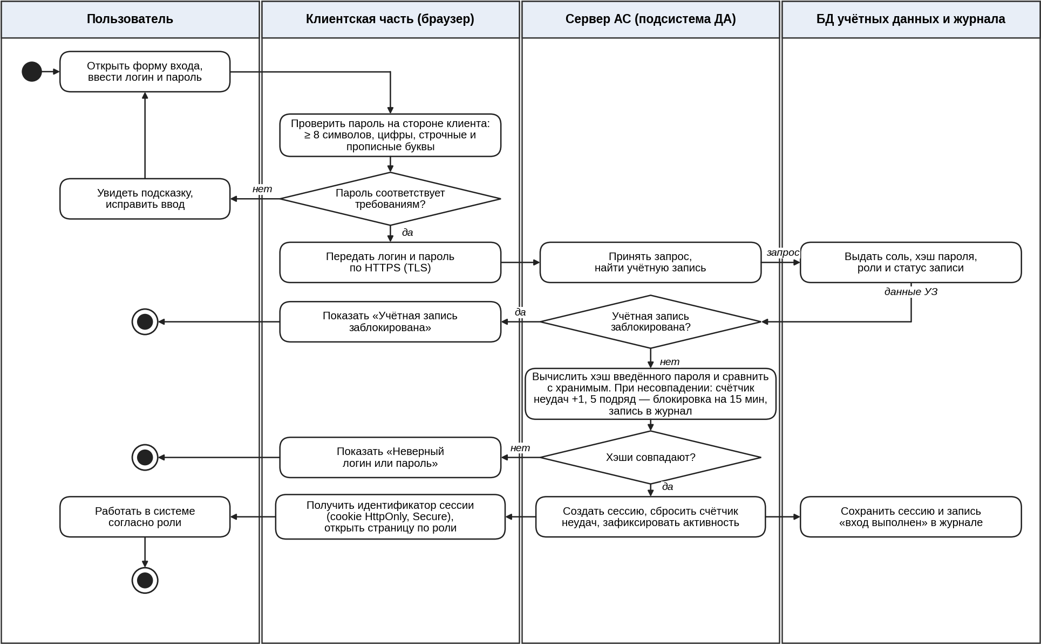
Рисунок А.1 – Диаграмма деятельности «Аутентификация пользователя»

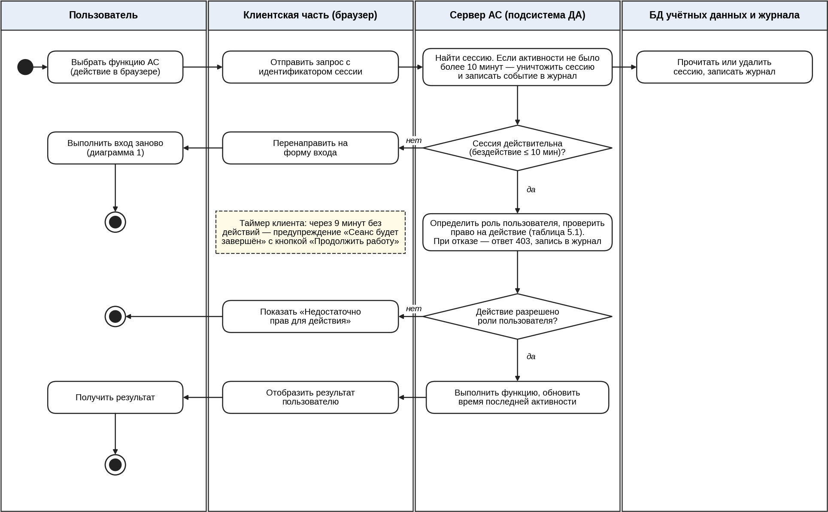
Рисунок А.2 – Диаграмма деятельности «Контроль сессии и авторизация запроса»

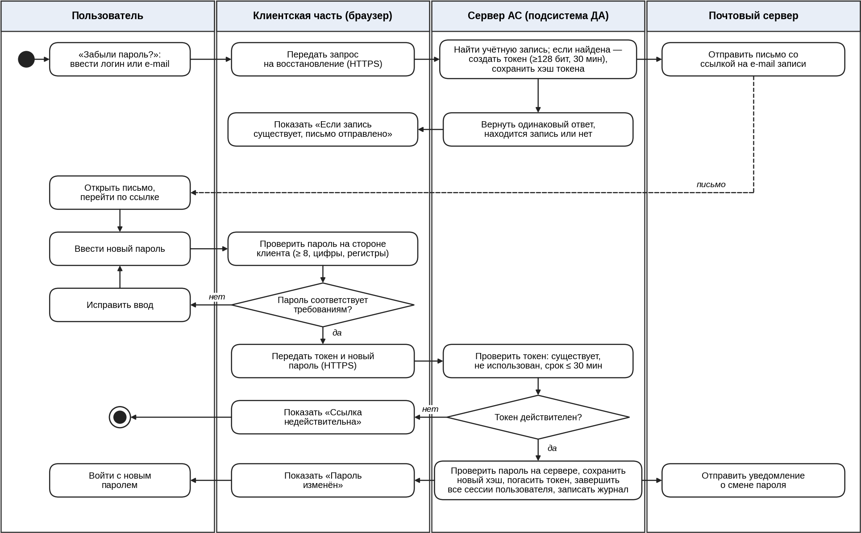
Рисунок А.3 – Диаграмма деятельности «Сброс и восстановление пароля»

ПРИЛОЖЕНИЕ Б
(справочное)
Прослеживаемость требований к функциональной модели IDEF0
Таблица Б.1 содержит элементы модели IDEF0, используемые для трассировки. В таблице Б.2 каждому требованию сопоставлены элементы модели. Требования подсистемы доступа и авторизации сквозные: в модели нет отдельной функции аутентификации, поэтому для части требований указан иной источник. В таблице Б.3 показано обратное соответствие: какие требования относятся к каждому элементу модели.
Таблица Б.1 – Элементы модели IDEF0 для трассировки
Код | Диаграмма | Элемент | Наименование
A-0:I1 | A-0 | I1 | Заявка на бронирование аудитории (вход)
A-0:I2 | A-0 | I2 | Сведения об аудиторном фонде и его занятости (вход)
A-0:C1 | A-0 | C1 | Положение об использовании аудиторного фонда (управление)
A-0:C2 | A-0 | C2 | Основное расписание учебных занятий (управление)
A-0:C3 | A-0 | C3 | Правила приоритетов и лимитов бронирования (управление)
A-0:O1 | A-0 | O1 | Уведомление о результате бронирования (выход)
A-0:O2 | A-0 | O2 | Запись о бронировании в БД (выход)
A-0:O3 | A-0 | O3 | Отчёт об использовании аудиторного фонда (выход)
A-0:M1 | A-0 | M1 | Диспетчер учебного отдела (механизм)
A-0:M2 | A-0 | M2 | Дежурный по корпусу (механизм)
A-0:M3 | A-0 | M3 | Информационная система бронирования (механизм)
A0:Р1 | A0 / A1 | Работа 1 | Принять и проверить заявку
A0:Р2 | A0 / A2 | Работа 2 | Подобрать свободную аудиторию
A0:Р3 | A0 / A3 | Работа 3 | Подтвердить бронь и уведомить заявителя
A0:Р4 | A0 | Работа 4 | Обеспечить использование аудитории и учесть результаты
A1:Т | A1 | Туннель | Классификатор категорий заявителей (туннелированная стрелка)
A3:Т | A3 | Туннель | Шаблон уведомления (туннелированная стрелка)
Таблица Б.2 – Матрица «требование – элемент модели IDEF0»
Требование | Элементы IDEF0 | Основание
ТТ-СТР-01 | A-0:M3 | Пример ТТ (приложение Б СТП), п. 5.1
ТТ-СТР-02 | A-0:M3; A0:Р1; A0:Р2; A0:Р3; A0:Р4 | Задание ЛР4: обязательная подсистема доступа и авторизации
ТТ-СТР-03 | A-0:M1; A-0:M2; A-0:M3 | Сквозное требование: механизмы M1–M3 участвуют во всех работах модели
ТТ-СТР-04 | A-0:C2 | Пример ТТ, п. 5.1.2.2
ТТ-АУТ-01 | A-0:M3 | Задание ЛР4
ТТ-АУТ-02 | — (сквозное требование) | Пример ТТ, п. 5.2.1: уникальное имя пользователя
ТТ-АУТ-03 | A-0:M1; A-0:M2; A-0:C1 | Пример ТТ, п. 5.1.2.1; Положение об использовании аудиторного фонда определяет круг пользователей
ТТ-АУТ-04 | A0:Р1; A0:Р2; A0:Р3; A0:Р4 | Пример ТТ, п. 5.1.2.3: доступ к информации только через систему авторизации и аутентификации
ТТ-АУТ-05 | — (сквозное требование) | Требование информационной безопасности
ТТ-АУТ-06 | — (сквозное требование) | Требование информационной безопасности (защита от подбора пароля)
ТТ-АУТ-07 | — (сквозное требование) | Требование информационной безопасности
ТТ-ПАР-01 | — (сквозное требование) | Задание ЛР4
ТТ-ПАР-02 | — (сквозное требование) | Задание ЛР4
ТТ-ПАР-03 | — (сквозное требование) | Задание ЛР4: проверка на стороне клиента
ТТ-ПАР-04 | — (сквозное требование) | Требование информационной безопасности: клиентскую проверку можно обойти
ТТ-ПАР-05 | — (сквозное требование) | Требование информационной безопасности
ТТ-СЕС-01 | — (сквозное требование) | Требование информационной безопасности
ТТ-СЕС-02 | — (сквозное требование) | Задание ЛР4: уничтожение сессии при бездействии более 10 минут
ТТ-СЕС-03 | — (сквозное требование) | Удобство использования; дополняет ТТ-СЕС-02
ТТ-СЕС-04 | — (сквозное требование) | Требование информационной безопасности
ТТ-АВТ-01 | A-0:M1; A-0:M2; A-0:M3 | Вывод ЛР3: разграничение ролей и журналирование действий
ТТ-АВТ-02 | A-0:I1; A-0:M1; A-0:M2; A-0:C2 | Пример ТТ, п. 5.2.1: уровни доступа (администратор, пользователь, API)
ТТ-АВТ-03 | A0:Р1; A0:Р2; A0:Р3; A0:Р4; A-0:C2; A-0:C3; A-0:O3; A1:Т | Таблица 5.1 построена по функциям модели IDEF0
ТТ-АВТ-04 | A-0:M3 | Требование информационной безопасности
ТТ-АВТ-05 | A-0:I1; A-0:O1; A-0:O2 | Многоуровневый доступ к служебной информации (пример ТТ, п. 5.1.2.1)
ТТ-АВТ-06 | A-0:C1 | Вывод ЛР3: роль администратора справочников
ТТ-АВТ-07 | A-0:C2 | Пример ТТ, п. 5.2.1: уровень доступа «API»
ТТ-ВОС-01 | — (сквозное требование) | Задание ЛР4: подсистема сброса и восстановления
ТТ-ВОС-02 | A3:Т | Использует функцию рассылки уведомлений по шаблонам (работа 3, диаграмма A3)
ТТ-ВОС-03 | — (сквозное требование) | Требование информационной безопасности
ТТ-ВОС-04 | — (сквозное требование) | Задание ЛР4
ТТ-ВОС-05 | — (сквозное требование) | Требование информационной безопасности
ТТ-ВОС-06 | — (сквозное требование) | Пример ТТ, п. 5.1.2.1: учётные данные назначают администраторы
ТТ-ВОС-07 | — (сквозное требование) | Задание ЛР4: восстановление данных учётной записи
ТТ-ВОС-08 | — (сквозное требование) | Дополняет ТТ-АУТ-06
ТТ-ФБ-01 | A-0:M3 | Функциональная безопасность
ТТ-ФБ-02 | — (сквозное требование) | Функциональная безопасность
ТТ-ФБ-03 | A-0:M3 | Пример ТТ, п. 5.1.6.7: оценка времени реакции
ТТ-ФБ-04 | — (сквозное требование) | Пример ТТ, п. 5.1.3: сохранность информации при авариях
ТТ-ФБ-05 | — (сквозное требование) | Пример ТТ, п. 5.1.2.3 и 5.1.3
ТТ-ИБ-01 | — (сквозное требование) | Задание ЛР4; пример ТТ, п. 5.1.2.3
ТТ-ИБ-02 | — (сквозное требование) | Пример ТТ, п. 5.1.2.3
ТТ-ИБ-03 | — (сквозное требование) | Требование информационной безопасности
ТТ-ИБ-04 | A-0:O2 | Вывод ЛР3: журналирование действий; пример ТТ, п. 5.1.2.3: учёт доступа
ТТ-ИБ-05 | — (сквозное требование) | Требование информационной безопасности
ТТ-ИБ-06 | — (сквозное требование) | Требование информационной безопасности
ТТ-ИБ-07 | — (сквозное требование) | Пример ТТ, п. 5.1.1.3
ТТ-ПЧ-01 | — (сквозное требование) | Пример ТТ, п. 5.1.8.1
ТТ-ПЧ-02 | — (сквозное требование) | Пример ТТ, п. 5.1.8.2
ТТ-ИО-01 | A-0:O2; A-0:I2; A-0:M3 | Пример ТТ, п. 5.1.4.1
ТТ-ИО-02 | — (сквозное требование) | Пример ТТ, п. 5.1.4.2
ТТ-ИО-03 | — (сквозное требование) | Пример ТТ, п. 5.1.4.3
ТТ-МО-01 | — (сквозное требование) | Пример ТТ, п. 5.1.5
ТТ-МО-02 | — (сквозное требование) | Согласованность ТТ-ПАР-03 и ТТ-ПАР-04
ТТ-ПО-01 | A-0:M3 | Пример ТТ, п. 5.1.6.4
ТТ-ПО-02 | — (сквозное требование) | Пример ТТ, п. 4.3
ТТ-ПО-03 | — (сквозное требование) | Пример ТТ, п. 5.1.6.1–5.1.6.2
ТТ-ПО-04 | — (сквозное требование) | Пример ТТ, п. 5.1.6.7
ТТ-ТО-01 | A-0:M3 | Пример ТТ, п. 4.3
ТТ-ТО-02 | — (сквозное требование) | Пример ТТ, п. 4.3
ТТ-ТО-03 | A3:Т | Доставка уведомлений заявителю (модель IDEF0, работа 3)
ТТ-ОО-01 | — (сквозное требование) | Пример ТТ, п. 5.1.2.1
ТТ-ОО-02 | A-0:C1 | Положение об использовании аудиторного фонда
ТТ-ОО-03 | — (сквозное требование) | Пример ТТ, п. 5.1.7
Таблица Б.3 – Обратное соответствие «элемент модели – требования»
Код | Требования
A-0:I1 | ТТ-АВТ-02, ТТ-АВТ-05
A-0:I2 | ТТ-ИО-01
A-0:C1 | ТТ-АУТ-03, ТТ-АВТ-06, ТТ-ОО-02
A-0:C2 | ТТ-СТР-04, ТТ-АВТ-02, ТТ-АВТ-03, ТТ-АВТ-07
A-0:C3 | ТТ-АВТ-03
A-0:O1 | ТТ-АВТ-05
A-0:O2 | ТТ-АВТ-05, ТТ-ИБ-04, ТТ-ИО-01
A-0:O3 | ТТ-АВТ-03
A-0:M1 | ТТ-СТР-03, ТТ-АУТ-03, ТТ-АВТ-01, ТТ-АВТ-02
A-0:M2 | ТТ-СТР-03, ТТ-АУТ-03, ТТ-АВТ-01, ТТ-АВТ-02
A-0:M3 | ТТ-СТР-01, ТТ-СТР-02, ТТ-СТР-03, ТТ-АУТ-01, ТТ-АВТ-01, ТТ-АВТ-04, ТТ-ФБ-01, ТТ-ФБ-03, ТТ-ИО-01, ТТ-ПО-01, ТТ-ТО-01
A0:Р1 | ТТ-СТР-02, ТТ-АУТ-04, ТТ-АВТ-03
A0:Р2 | ТТ-СТР-02, ТТ-АУТ-04, ТТ-АВТ-03
A0:Р3 | ТТ-СТР-02, ТТ-АУТ-04, ТТ-АВТ-03
A0:Р4 | ТТ-СТР-02, ТТ-АУТ-04, ТТ-АВТ-03
A1:Т | ТТ-АВТ-03
A3:Т | ТТ-ВОС-02, ТТ-ТО-03

